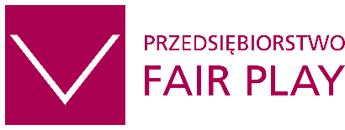
Newsletter sierpień 2025

Szanowni Państwo!

28. edycja programu Przedsiębiorstwo Fair Play 2025 przebiega zgodnie z harmonogramem. Obecnie trwają prace związane z oceną ankiet nadesłanych przez Uczestników w I etapie. Jednocześnie w firmach, które już zakwalifikowały się do II etapu, odbywają się wizyty audytowe.
Do naszego biura cały czas napływają pytania o możliwość udziału w 28. edycji programu
oraz nowe zgłoszenia.
Lista Uczestników i mapa jest dostępna tutaj
Formularz zgłoszeniowy jest dostępny tutaj
Mimo, że okres wakacyjnych urlopów dobiega końca, to najbliższe miesiące mogą przynieść Państwu równie dobrze spędzony czas, pełen inspirujących wydarzeń, konferencji i szkoleń. To doskonała okazja, by poszerzyć wiedzę, nawiązać nowe kontakty i śledzić najważniejsze trendy
w biznesie i gospodarce. Zachęcamy do zapoznania się z wybranymi propozycjami, które mogą szczególnie Państwa zainteresować.

Polecamy:

→ TRWA 19. EDYCJA KONKURSU „RAPORTY ZRÓWNOWAŻONEGO ROZWOJU”
Zachęcamy Państwa do udziału w tegorocznej edycji konkursu „Raporty Zrównoważonego Rozwoju”, której jesteśmy patronem. To inicjatywa organizowana przez Forum Odpowiedzialnego Biznesu już po raz 19.
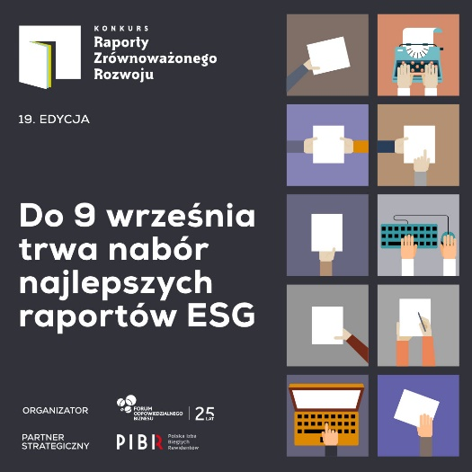
Konkurs #RZR25 ma na celu upowszechnianie tematyki sprawozdawczości w obszarze ESG oraz stworzenie platformy wymiany wiedzy i dobrych praktyk w tym zakresie. Udział w nim jest okazją do benchmarkingu
i podnoszenia kompetencji w zakresie sprawozdawczości zrównoważonego rozwoju.
Serdecznie zachęcamy do nadsyłania raportów. Nabór potrwa do 9 września br. Aby zgłosić sprawozdanie do konkursu, należy wypełnić formularz na stronie: raportyzr.pl/zgloszenie
Partnerem Strategicznym tegorocznej edycji konkursu jest Polska Izba Biegłych Rewidentów.

→ IV EDYCJA KONFERENCJI „CZAS NA ESG”! Wyjątkowe wydarzenie
o zrównoważonym rozwoju dla biznesu z imponującym programem
i gronem ekspertów
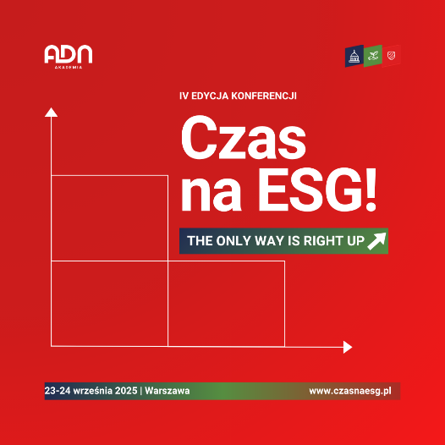
Po raz kolejny mamy przyjemność być partnerem konferencji „Czas na ESG!”
Serdecznie polecamy! To wyjątkowe wydarzenie, które już 23–24 września ponownie zgromadzi w Warszawie ekspertów, praktyków i liderów zrównoważonego biznesu. Będą rozmowy o regulacjach, o tym jak raportować ESG, jak zarządzać ryzykiem i unikać greenwashingu i również – jak wykorzystywać AI w raportowaniu. Na uczestników konferencji czeka dwa dni intensywnych dyskusji, prelekcji, debat otwartych i warsztatów prowadzonych przez ponad 45 wybitnych ekspertów.
>> Lista prelegentów
>> Program konferencji
Więcej informacji oraz możliwość rejestracji dostępne są na stronie www.czasnaesg.pl
Organizator: ADN Akademia

→ XXV KONGRES PUBLIC RELATIONS – jubileusz refleksji i nowych wyzwań
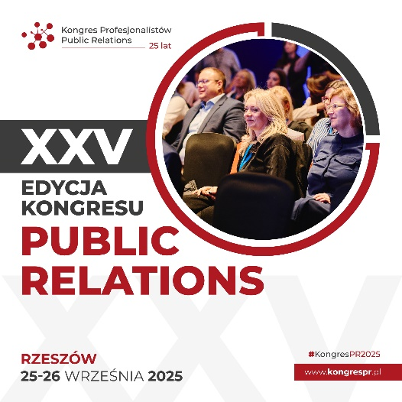
Już 25–26 września 2025 r. w Rzeszowie odbędzie się jubileuszowa edycja Kongresu Public Relations – wydarzenia, które od 25 lat integruje środowisko PR, inspiruje i buduje standardy komunikacji w Polsce. Tegoroczne hasło: „Komunikacja w czasach kryzysów
i zmian geopolitycznych” podkreśla znaczenie odpowiedzialnego przekazu w niepewnych czasach.
Dotychczasowe edycje to:
✔ 6 349 uczestników
✔ 860 prelekcji
✔ 17 projektów badawczych
✔ 5 595 stron publikacji
Program XXV Kongresu wypełnią wykłady, debaty i warsztaty prowadzone przez ekspertów
z uczelni, mediów, instytucji publicznych i firm.
Szczegóły i program: www.kongrespr.pl
Program Przedsiębiorstwo Fair Play jest Partnerem kongresu.

→ Global Check-in 2025 – tu zaczyna się Twoja podróż na międzynarodowe rynki [Konferencja stacjonarna w Warszawie, 01.10.2025]
Global Check-in to wyjątkowa konferencja dla producentów i sprzedawców z sektora MŚP, którzy chcą skutecznie wejść na rynki międzynarodowe dzięki e-commerce. Dołącz do spotkania
z liderami branży e-commerce i praktykami cyfrowego eksportu już 1 października w Centrum Konferencyjnym ADN w Warszawie. Zarezerwuj swoje miejsce i wynieś swój biznes poza granice!
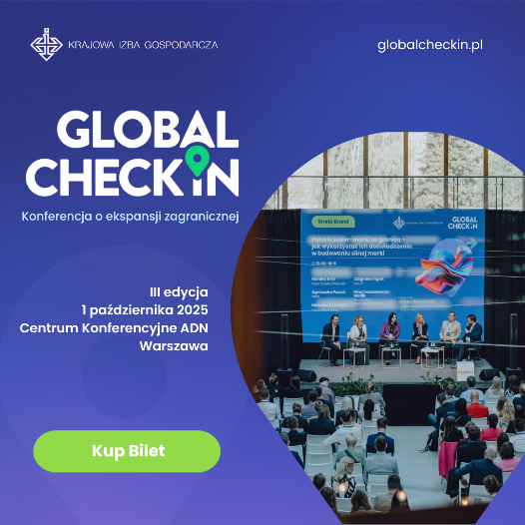
W duchu lotniczej metafory, która towarzyszy wydarzeniu, uczestnicy wspólnie „wystartują”
w kierunku najbardziej perspektywicznych rynków zagranicznych. Poznasz sprawdzone modele ekspansji i odkryjesz kierunki z największym potencjałem wzrostu.
W rozmowach wezmą udział uznani eksperci e-commerce
i internacjonalizacji, praktycy sprzedaży zagranicznej,
a także przedstawiciele instytucji wspierających biznes –
z Polski i z Europy. Wśród prelegentów spotkasz m.in.:
• Tomka Graszewicza – eksperta AI z firmy AI Wizards
• Mateusza Grzywnowicza – eksperta ekspansji na marketplace’ach
• Cristiego Movilă – prezesa Rumuńskiej Izby E-handlu
• Nikolę Ilcheva – szefa Balkan E-commerce Summit
• Mergina Cahani – prezesa marketplace’u Gjirafa
I wielu innych!
>> Weź udział w wydarzeniu
Konferencja odbywa się pod patronatem Przedsiębiorstwo Fair Play.
Organizatorem wydarzenia jest Krajowa Izba Gospodarcza i www.cross-border.pl

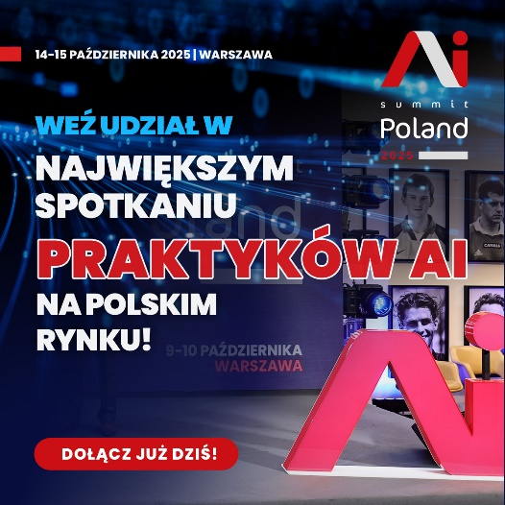
→ AI Summit Poland - 2. edycja największego spotkania praktyków AI
na polskim rynku!

To doskonała okazja do poznania odpowiedzi na pytania:
- Jak rozwijać swój biznes z wykorzystaniem AI?
- Jak wykorzystać LLM w organizacji?
- Czy rozwiązania sztucznej inteligencji są bezpieczne?
- Jak najbardziej zaawansowane przedsiębiorstwa wdrażają i wykorzystują narzędzia AI?
Gorąco polecamy i zachęcamy do dołączenia do AI Summit Poland! Spotykamy się 14-15 października w Warszawie.
O swoich doświadczeniach opowiedzą przedstawiciele takich firm jak: Allegro, Aplikacje Krytyczne, Atlassian Williams Racing, DK AI Holding, Komisja Europejska, Łukasiewicz – Poznański Instytut Technologiczny, PZU, Reckitt, Ringier Axel Springer Polska, XTB.
Nie zabraknie też tematów związanych z zastosowaniem Large Language Models, Generative AI, sieci neuronowych, grafów oraz cyberbezpieczeństwa i ram prawnych rozwiązań AI. Prelegenci przedstawią m.in. zastosowania AI w różnych branżach, najnowsze trendy i innowacje, a także konkretne case study z wdrożeń i wykorzystania AI w firmach.
Solidna dawka wiedzy na temat praktycznych aspektów implementacji AI, od teorii po realne przykłady z życia.
Z kodem promocyjnym „PFP10 " otrzymacie 10% zniżki! Najkorzystniej do 29 sierpnia!
>> Więcej informacji
Program Przedsiębiorstwo Fair Play jest Partnerem wydarzenia.

→ 15. edycja Europejskiego Kongresu Małych i Średnich Przedsiębiorstw
Zapraszamy do Katowic już 27-28 października 2025!
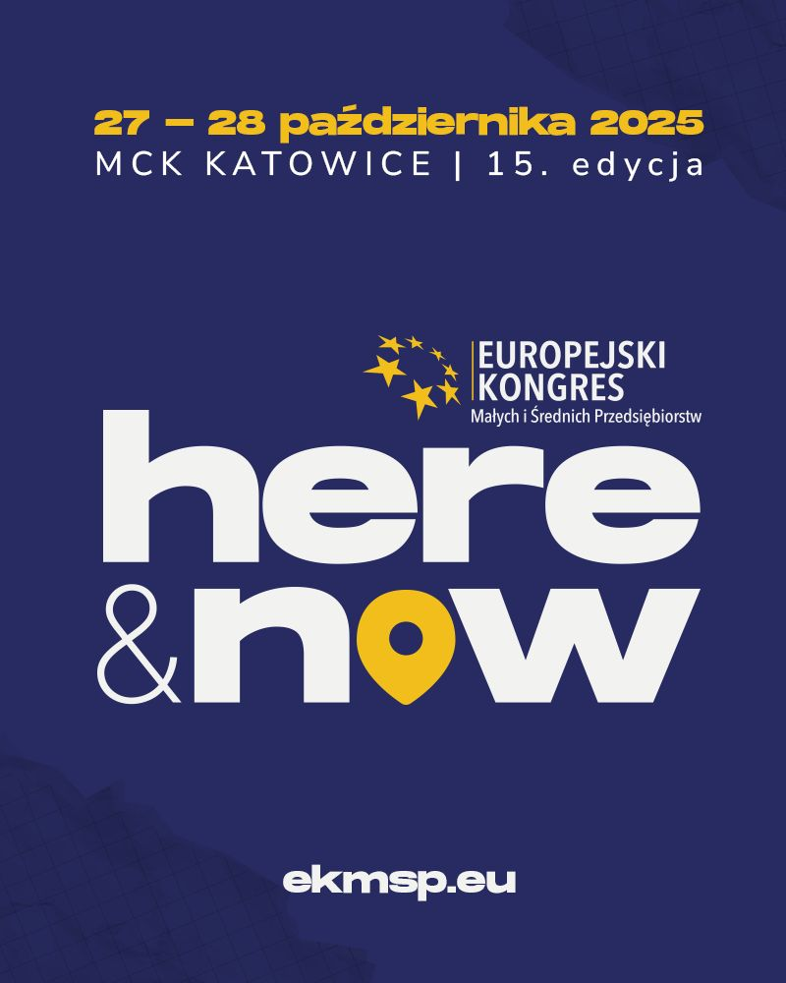
Tegoroczne hasło przewodnie ”HERE & NOW” idealnie oddaje ducha zmian, w które chcemy aktywnie się angażować - nie jutro, nie za rok, ale TERAZ. Bo jak mówi Tomasz Zjawiony, prezes Regionalnej Izby Gospodarczej
w Katowicach: ,,Albo staniemy się architektami przyszłości, albo jej wykonawcami."
W programie między innymi:
- 10 ścieżek tematycznych – od AI i innowacji, po finansowanie, prawo i marketing
- Topowi eksperci z Polski i zagranicy
- Panele, warsztaty, sesje networkingowe
- Gala Społeczności RIG w NOSPR
- Wręczenie Nagród Gospodarczych dla liderów biznesu
- Strefa E-commerce Business Innovations 2025
- Tysiące przedsiębiorców i partnerów z całej Europy
- Praktyczna wiedza, realne kontakty, inspiracje – wszystko tu i teraz. #HEREandNOW
>> Więcej informacji
>> Informacja prasowa

Program Przedsiębiorstwo Fair Play jest Partnerem kongresu.

→ Skorzystaj z bezpłatnego wsparcia dla firm z województwa podkarpackiego
Pracodawco!
- Chcesz zadbać o stabilność kadry pracowniczej?
- Chcesz efektywnie pozyskiwać nowych pracowników?

- Chcesz usprawnić komunikację w Twojej firmie?
- Chcesz wzmocnić pozycję i wizerunek swojej firmy?
- Chcesz pomnożyć swoje zyski?
Zainwestuj w rozwój swojej firmy. Skorzystaj z bezpłatnego wsparcia w zakresie zarządzania personelem.
Oferujemy:
- diagnozę Twojej firmy
- wdrożenie nowoczesnych metod zarządzania
- rozwój pracowników i kadry menadżerskiej
- nowoczesne formy zatrudniania i motywowania pracowników
Pomożemy:
- w skutecznej rekrutacji pracowników
- w efektywnym zarządzaniu bieżącą kadrą i wdrożeniem nowych osób
- w stworzeniu poprawnego modelu/sposobu oceny pracowników
- w zwiększeniu zaangażowania zespołu i skutecznego motywowania
- w łączeniu młodszych i starszych pokoleń w jednym zespole
- w poprawie relacji i komunikacji wewnątrz firmy
- w zadbaniu o niedyskryminację i zarządzanie różnorodnością, w tym równością kobiet
i mężczyzn
Jak to działa?
Zbadamy sytuację kadrową i przygotujemy raport. Na tej podstawie zaproponujemy wprowadzenie odpowiednich zmian i pomożemy w przygotowaniu ich wdrożenia. Dzięki temu pomożemy w usprawnieniu funkcjonowania Twojej firmy.
Korzyści dla Twojej firmy:
- Lepsza organizacja pracy - uporządkujesz procesy i zmniejszysz chaos.
- Lepszy przepływ informacji – poprawisz komunikację między Zarządem i pracownikami oraz między zespołami pracowników.
- Mądrzejsza rekrutacja i wdrożenie nowych pracowników - znajdziesz odpowiednich ludzi
i zatrzymasz najlepszych.
- Zgrany zespół - młodzi i starsi pracownicy będą lepiej współpracować.
- Większa motywacja pracowników - zaangażowany zespół to większa efektywność.
- Przewaga nad konkurencją - lepsze zarządzanie = solidna firma.
Zainteresował Cię temat? Zadzwoń lub napisz! tel. 534 999 444,
e-mail: stawiamynaludzi@rze.pl; https://stawiamynaludzi.rze.pl/

